1. PÉLDA (15 p)
1. PÉLDA |  | 15/
2. PÉLDA |  | 15/
3. PÉLDA |  | 15/
4. PÉLDA |  | 15/
5. PÉLDA |  | 15/
6. PÉLDA |  | 15/
Σ ÍRÁSBELI |  | 90/
SZÓBELI |  | 10/
Σ VIZSGA PONT |  | 100/
Σ ÉVKÖZI  FAK. ZH PONT |  | max.20/
ÖSSZPONTSZÁM |  | 100/
ÉRDEMJEGY:

ALÁÍRÁS | oktató
ALÁÍRÁS | A kapott érdemjegyet tudomásul veszem.  hallgató
Egy kompresszorra az alábbi adatok vonatkoznak:
Adatok | szívócső  „1” pont | nyomócső  „2” pont
átmérő, D [mm] | 65 | 45
nyomás, p [Pa] | 10⁵ | 4×10⁵
hőmérséklet, T [K] | 298 | 335
átlagsebesség, v [m/s] | 18 | v₂=?

Kérdések:
v₂=?
q_{V,1}=?
q_{V,2}=?
q_{m}=?

2. PÉLDA (15 p)
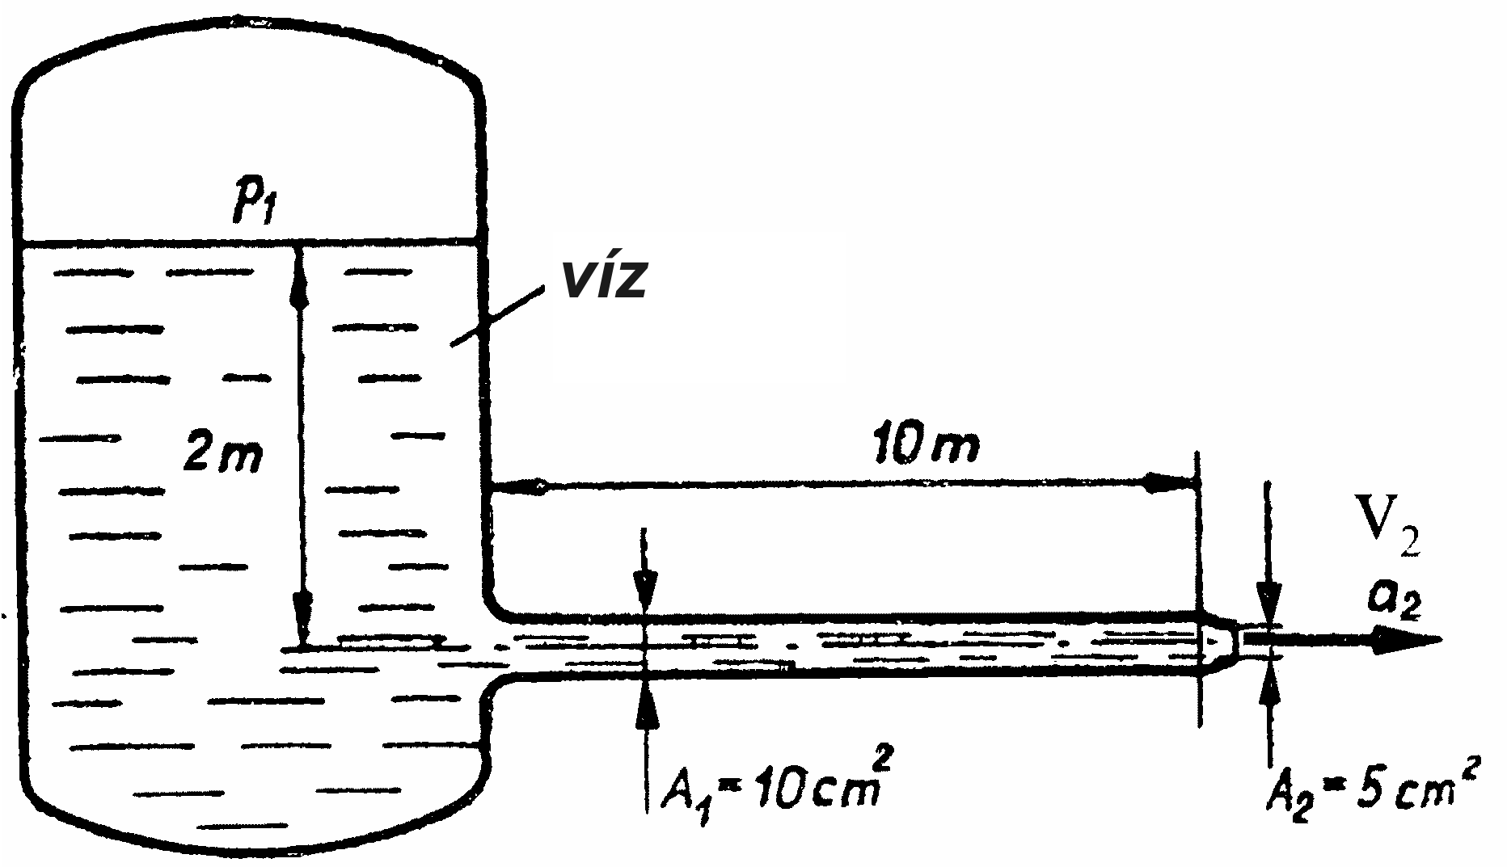

A mellékelt ábrán látható zárt tartályban a vízfelszín fölötti tér nyomása $p_{1}=\text{140000} N/{m^{2}}$. A tartályhoz csatlakozó L₁=10m cső végén elhanyagolható hosszúságú (L₂≈0) konfúzor A₁-ről A₂-re szűkíti a kiömlő keresztmetszetet. A megfigyelt t>0s időpillanatban a kiáramlási sebesség v₂=3m/s.
A tartálybeli vízfelszín süllyedése elhanyagolható. Adatok: g=10N/kg, ρ_{víz}=1000kg/m³, p₀=10⁵Pa
Kérdések:
a) Mekkora a folyadék gyorsulása a csőben (a₁ =?) és a cső végén (a₂ =?)
b) Mekkora a stacionárius kiáramlási sebesség? v_{stac,ki}=?
3. PÉLDA (15 p)
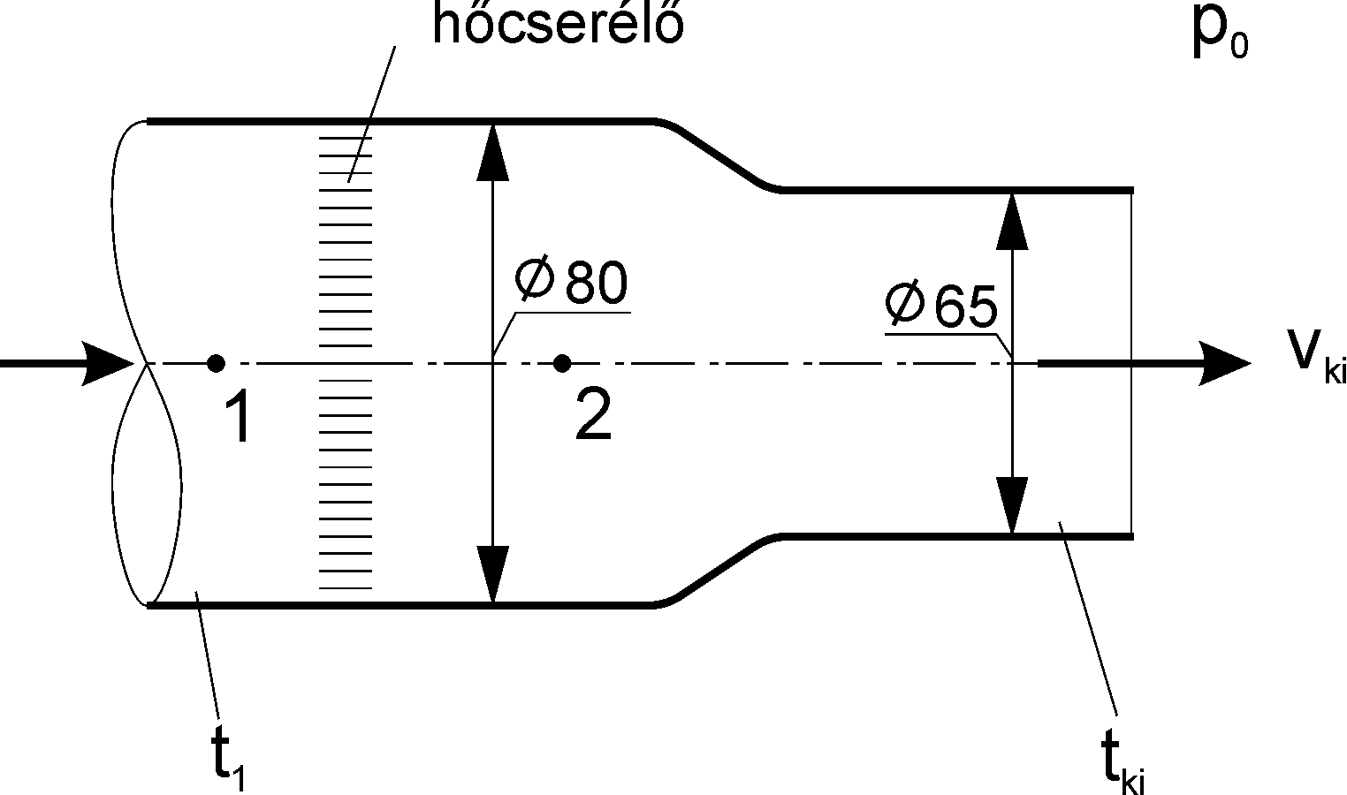
A t₁ hőmérsékletű levegőt egy vízszintes tengelyű csőben elhelyezett hőcserélőn t₂ hőmérsékletre melegítjük fel, majd az a t₂ hőmérsékletét megtartva egy kisebb átmérőjű csövön keresztül a p₀ nyomású szabadba áramlik ki ismert v_{ki}=15m/s sebességgel. A hőcserélő fűtőszálaira ható áramlási eredetű erő elhanyagolható. Súrlódásmentes közeg, stacioner állapot.
Adatok: $t_{1}=\text{20} °C$, $t_{2}=t_{\text{ki}}=\text{200} °C$, $v_{\text{ki}}=\text{15} m/s$, $R=\text{287} J/{\text{kgK}}$, $p_{0}={\text{10}}^{5}\text{Pa}$
(A sűrűség számításához mindenhol p₀ vehető.)
Kérdések: Határozza meg az „1” keresztmetszetbeli túlnyomást! $p_{1}−p_{0}=? \left[\text{Pa}\right]$
(A feladat megoldása az ellenőrző felület és koordinátarendszer bejelölésével együtt érhet maximális pontot.)
4. PÉLDA (15 p)
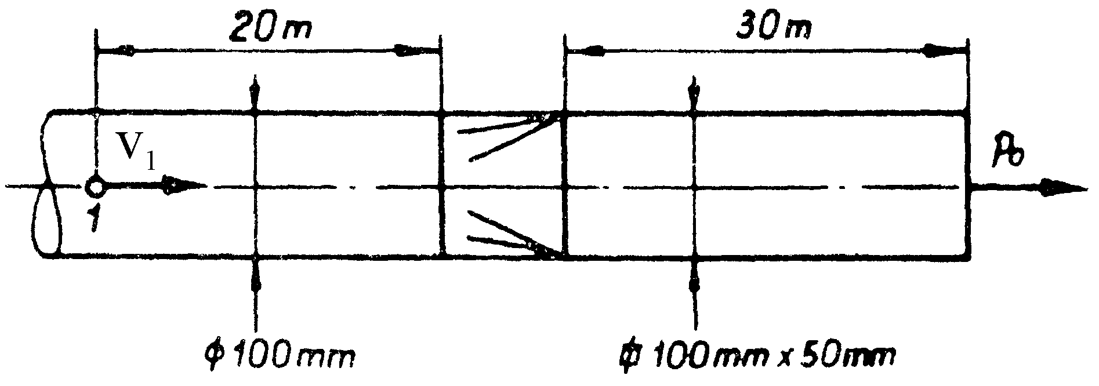
Egy kör keresztmetszetű csatorna egy átmeneti szakaszon keresztül szűkül le a szabadba nyíló téglalap keresztmetszetű csatornára. Az átmeneti szakasz súrlódási vesztesége elhanyagolható. A csatorna belső fala érdes. Stacioner állapot.
Adatok:
v₁ = 10 m/s
g = 10 N/kg
ρ_{lev} = 1.2 kg/m³
ν_{lev} = 14·10⁻⁶ m²/s
k = 0.2 mm (mindkét szakaszra)
p₀ = 10⁵ Pa
Kérdés:
Határozza meg a „1” pontbeli túlnyomást! (p₁-p₀) =?[Pa]

5. PÉLDA (15 p)
Egy ∅D=1000mm átmérőjű csőben t₀= 29ºC hőmérsékletű levegő (R=287 J/(kgK) áramlik. A levegő sűrűségének kiszámításához p₀=0,995·10⁵Pa vehető. A csőátmérő mentén a szabványos 10-pont módszer szerint határozzuk meg a térfogatáramot egy Prandtl-cső segítségével. A Prandtl-csővel mért nyomáskülönbség értékek rendre:
Sorszám | 1. | 2. | 3. | 4. | 5. | 6. | 7. | 8. | 9. | 10.
Δp [Pa] | 15 | 20 | 25 | 32 | 45 | 42 | 30 | 25 | 16 | 10
Kérdések: Határozza meg a csőbeli átlagsebességet, térfogat- és tömegáramot!

6. PÉLDA (15 p)
Írja fel a hidrosztatika alapegyenletét, és ismertesse, hogy milyen fizikai alapelvet fejez ki! Magyarázza el az egyenlet tagjainak jelentését! Mutassa meg az egyenlet megoldását összenyomhatatlan közeg esetén!

